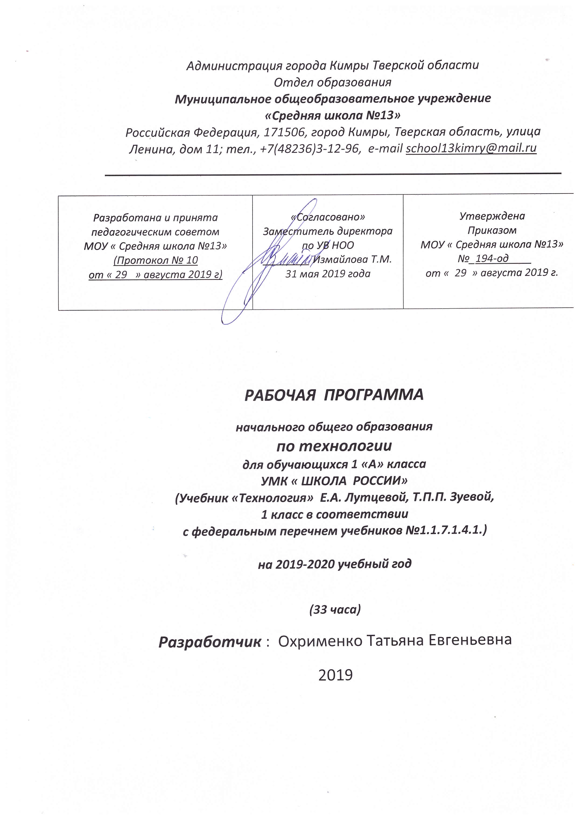

Раздел 1. Планируемые предметные результаты освоения учебной программы.
Изучение технологии в начальной школе направлено на решение следующих задач:
– формирование первоначальных конструкторско-технологических знаний и умений;
– формирование целостной картины мира материальной и духовной культуры как продукта творческой предметно-преобразующей деятельности человека;
– развитие знаково-символического и пространственного мышления, творческого и репродуктивного воображения (на основе решения задач по моделированию и отображению объекта и процесса его преобразования в форме моделей: рисунков, планов, схем, чертежей), творческого мышления (на основе решения художественных и конструкторско-технологических задач);
– развитие регулятивной структуры деятельности, включающей целеполагание, планирование (умение составлять план действий и применять его для решения практических задач), прогнозирование (предвосхищение будущего результата при различных условиях выполнения действия), контроль, коррекцию и оценку;
– формирование внутреннего плана деятельности на основе поэтапной отработки предметно-преобразовательных действий;
– развитие коммуникативной компетентности младших школьников на основе организации совместной продуктивной деятельности;
– формирование мотивации успеха и достижений, творческой самореализации на основе организации предметно-преобразующей деятельности;
– развитие эстетических представлений и критериев на основе художественно-конструкторской деятельности;
– ознакомление с миром профессий и их социальным значением, историей возникновения и развития;
– овладение первоначальными умениями передачи, поиска, преобразования, хранения информации, использования компьютера; поиск (проверка) необходимой информации в словарях, каталоге библиотеки.
Учебный предмет «Технология» имеет практико-ориентированную направленность. Его содержание не только дает ребенку представление о технологическом процессе как совокупности применяемых при изготовлении какой-либо продукции процессов, правил, требований, но и показывает, как использовать эти знания в разных сферах учебной деятельности.
Предметные результаты:
Общекультурные и общетрудовые компетенции. Основы культуры труда.
Обучающиеся научатся:
- воспринимать предметы материальной культуры как продукт творческой предметно-преобразующей деятельности человека на земле, в воздухе, на воде, в информационном пространстве;
- называть основные виды профессиональной деятельности человека в разных сферах;
- организовывать рабочее место по предложенному образцу для работы с материалами (бумагой, пластичными материалами, природными материалами, тканью, нитками) и инструментами (ножницами, стеками, швейной иглой, шилом);
- соблюдать правила безопасной работы с инструментами и приспособлениями при выполнении изделия;
- различать материалы и инструменты;
- определять необходимые материалы, инструменты и приспособления в зависимости от вида работы;
- проводить анализ под руководством учителя простейших предметов быта по используемому материалу;
- объяснять значение понятия «технология» (процесс изготовления изделия).
Обучающиеся получат возможность научиться:
- уважительно относится к труду людей;
- определять в своей деятельности элементы профессиональной деятельности человека;
- организовывать рабочее место для работы с материалами и инструментами;
- отбирать материалы и инструменты в зависимости от вида работы;
- анализировать предметы быта по используемому материалу.

Технология ручной обработки материалов. Элементы графической грамоты,
Обучающиеся научатся:
- узнавать и называть основные материалы и их свойства;
- использовать карандаш и резинку при вычерчивании, рисовании заготовок;
- чертить прямые линии по линейке и по намеченным точкам;
- использовать правила и способы работы с шилом, швейной иглой, булавками, напёрстком, ножницами, гаечным и накидным ключами;
- использовать стеки при работе с пластичными материалами, а также при декорировании изделия.
Обучающиеся получат возможность научиться:
- комбинировать различные технологии при выполнении одного изделия;
- использовать одну технологию для изготовления разных изделий;
- применять инструменты и приспособления в практической работе в быту и профессиональной деятельности;
- оформлять изделия по собственному замыслу и на основе предложенного образца.

Конструирование и моделирование,
Обучающиеся научатся:
- выделять детали конструкции, называть их форму и способ соединения;
- анализировать конструкцию изделия по рисунку, фотографии, схеме;
- изготавливать конструкцию по слайдовому плану и / или заданным условиям.
Обучающиеся получат возможность научиться:
- создавать мысленный образ конструкции и воплощать этот образ в материале;
- изменять вид конструкции.

Раздел 2. Содержание учебной программы.
Природная мастерская – 7 часов
Рукотворный и природный мир города и села.
На земле, на воде и в воздухе. Название транспортных средств в окружающем пространстве, функциональное назначение транспорта.
Природа и творчество. Природные материалы. Виды природных материалов. Сбор, виды засушивания. Составление букв и цифр из природных материалов.
Листья и фантазии. Знакомство с разнообразием форм и цвета листьев разных растений.
Составление композиций. Семена и фантазии. Знакомство с разнообразием форм и цвета семян разных растений.
Составление композиций Композиция из листьев. Что такое композиция? Знакомство с понятием «композиция». Подбор листьев определённой формы для тематической композиции. Орнамент из листьев. Что такое орнамент? Знакомство с понятием «орнамент». Составление разных орнаментов из одних деталей – листьев (в круге, квадрате, полосе).
Природные материалы. Как их соединять? Обобщение понятия «природные материалы». Составление объёмных композиций.
Пластилиновая мастерская - 4 часа
Материалы для лепки. Что может пластилин? Знакомство с пластичными материалами – глина, пластилин, тесто. Введение понятия «инструмент». Знакомство с профессиями людей. Исследование свойств пластилина.
В мастерского кондитера. Как работает мастер? Введение понятия «технология». Знакомство с профессией и материалами кондитера. Изготовление пирожных, печенья из пластилина.
В море. Какие цвета и формы у морских обитателей? Обучать умению определять конструк-тивные особенности изделий и технологию их изготовления. Изготовление морских обитателей из пластилина.
Наши проекты. Аквариум. Работа в группах.
Бумажная мастерская - 16 часов
Мастерская Деда Мороза и Снегурочки. Оборудование рабочего места. Знакомство с ножни-цами, правилами техники безопасности. Изготовление ёлочных игрушек из бумажных полосок.
Наши проекты. Скоро Новый год! Работа с опорой на рисунки. Изготовление ёлочных игрушек из бумажных полосок.
Бумага. Какие у неё есть секреты? Введение понятия «бумага - материал». Знакомство с видами бумаги, их использованием. Профессии мастеров, использующих бумагу в своих работах.
Бумага и картон. Какие секреты у картона? Введение понятия «картон - материал». Знакомство с разновидностями картона. Исследование свойств картона.
Оригами. Как сгибать и складывать бумагу? Введение понятия «оригами». Точечное наклеива-ние бумаги.
Обитатели пруда. Какие секреты у оригами? Введение понятия «аппликация». Изготовление изделий из оригами.
Животные зоопарка. Одна основа, а столько фигурок? Закрепление приёмов сгибания и склады-вания. Изготовление изделий в технике оригами.
Наша армия родная. Представление о 23 февраля - День защитника Отечества, о родах войск, защищающих небо, землю, водное пространство, о родственниках, служивших в армии. Введение понятия «техника». Изготовление изделий в технике оригами.
Ножницы. Что ты о них знаешь? Введение понятий «конструкция», «мозаика». Выполнение резаной мозаики.
Весенний праздник 8 Марта. Как сделать подарок – портрет? О роли матери в жизни человека. Изготовление изделия, включающего отрезание и вырезание бумажных деталей по прямым, кривым и ломаным линиям, а также вытягивание и накручивание бумажных полос.
Шаблон. Для чего он нужен? Введение понятие «шаблон». Разнообразие форм шаблонов. Изготовление изделий, в которых разметка деталей выполняется с помощью шаблонов.
Бабочки. Как изготовить их из листа бумаги? Изготовление изделий из деталей, сложенных гармошкой, и деталей, изготовленных по шаблонам.
Орнамент в полосе. Для чего нужен орнамент?
Весна. Какие краски у весны? Настроение весны. Что такое колорит? Праздники весны и традиции. Какие они?
Текстильная мастерская - 6 часов
Мир тканей. Для чего нужны ткани? Введение понятия «ткани и нитки - материалы». Завязывание узелка.
Игла – труженица. Что умеет игла? Введение понятий «игла – швейный инструмент», «швейные приспособления», «строчка», «стежок».
Изготовление изделия вышивкой строчкой прямого стежка.
Вышивка. Для чего она нужна? Обобщение представление об истории вышивки.
Прямая строчка и перевивы. Для чего они нужны? Изготовление изделий с вышивкой строчкой прямого стежка и её вариантами.

Раздел 3. Календарно - тематическое планирование

№ п/п |  | Дата | Тема урока
Природная мастерская – 7 ч.
1 |  |  | Рукотворный и природный мир города, села. Урок-игра.
2 |  |  | На земле, на воде и в воздухе. Природа и творчество. Природные материалы. Экскурсия.
3 |  |  | Листья и фантазии. Семена и фантазии. Урок-игра.
4 |  |  | Веточки и фантазии. Фантазии из шишек, желудей, каштанов. Урок-игра.
5 |  |  | Композиция из листьев. Что такое композиция? Экскурсия.
6 |  |  | Орнамент из листьев. Что такое орнамент? Урок-игра.
7 |  |  | Природные материалы. Как их соединить? Урок-игра.
Пластилиновая мастерская – 4 ч.
8 |  |  | Материалы для лепки. Что может пластилин? Урок-игра.
9 |  |  | В мастерского кондитера. Как работает мастер?
10 |  |  | В море. Какие цвета и формы у морских обитателей?
11 |  |  | Проект «Аквариум».
Бумажная мастерская -16 ч.
12 |  |  | Мастерская Деда Мороза и Снегурочки.
13 |  |  | Проект «Скоро Новый год!»
14 |  |  | Бумага. Какие у нее есть секреты? Бумага и картон. Какие секреты у картона?
15 |  |  | Оригами. Как сгибать и складывать бумагу?
16 |  |  | Обитатели пруда. Какие секреты у оригами?
17 |  |  | Животные зоопарка. Одна основа, а сколько фигурок?
18 |  |  | Наша родная армия
19 |  |  | Ножницы. Что ты о них знаешь?
20 |  |  | Весенний праздник 8 Марта. Как сделать подарок-портрет?
21 |  |  | Шаблон. Для чего он нужен?
22 |  |  | Шаблон. Для чего он нужен?
23 |  |  | Бабочки. Как изготовить их из листа бумаги?
24 |  |  | Орнамент в полосе. Для чего нужен орнамент?
25 |  |  | Весна. Какие краски у весны?
26 |  |  | Настроение весны. Что такое колорит?
27 |  |  | Праздники весны и традиции. Какие они?
Текстильная мастерская - 16 ч.

28 |  |  | Мир тканей. Для чего нужны ткани?
29 |  |  | Игла-труженица. Что умеет игла?
30 |  |  | Вышивка. Для чего она нужна?
31 |  |  | Прямая строчка и перевивы. Для чего они нужны?
32 |  |  | Прямая строчка и перевивы. Для чего они нужны?
33 |  |  | Итоговый урок

